Проект

ПЛАН ПЕРСПЕКТИВНОГО РОЗВИТКУ НІЖИНСЬКОГО РАЙОНУ НА 2019-2021 РОКИ

Містобудування та житлово-комунальне господарства

- Ремонт автодоріг загального користування місцевого значення:
2019 рік:
О251224 Заньки-Дуболугівка;
О251210 Ніжин-Перебудова;
О251406 Носівка-Лосинівка-Велика Дорога;
О251204Лосинівка-Данина-Шатура;
О251208 Лосинівка-Перемога-Велика Дорога;
С251220 Перебудова-Синдаревське (на ділянці Перебудова-Валентієво);
О251205 Лосинівка-Галиця-Мала Дівиця;
С251205 (Лосинівка-Перемога-Велика Дорога)-Богданівка.
2020 рік:
О251206 Ніжин-Березанка-Бурківка (на ділянці Черняхівка-Бурківка);
С251221 Переяслівка-Бакланове;
С251222 (Ніжин-Мрин-Держанівка)-Мильники;
С251207 (Ніжин-Перебудова)-Почечине;
С251208 (Ніжин-Перебудова)-Паливода;
С251203 Безуглівка-Пашківка-Бідин;
А/д Р-68-Курилівка;
С251204 Перебудова-Лустівка;
С251202 Бобрик-Низи-Каблуки;
С251201 (Ніжин-Мрин-Держанівка)-Колісники;
О251218 Леонідівка-Вікторівка-Степ.
2021 рік:
О251209 Ніжин-Мала Кошелівка;
О251212 (Ніжин-Березанка-Бурківка)-Липів Ріг;
О251215 Крути-Перебудова;
О251216 Черняхівка-Переяслівка;
О251220 (Р-67)-Безуглівка;
С251209 Крути-Діброва;
С251210 (М-О2)-Зруб;
С25212 (Р-67)-Хомине;
С251213 (Р-67)-Калинівка;
С251215 (Р-67)-Хомівка;
С251217 (М-О2)-Черняхівка;
С251219 Шатура-Карабінівка;
С251220 Перебудова-Синдаревське (на ділянціВалентієво-Синдаревське).

- Розроблення (оновлення) містобудівної документації:

№ п/п | Назва сільської ради | Кількість населених пунктів | Рік розроблення |  |  | Орієнтовна вартість тис. грн. |  | Джерело фінансування
 |  |  | 2019 | 2020 | 2021
1 | Безуглівська | 7 | Безуглівка, Курилівка, Пашківка, Синдаревське |  |  | 700 |  | Місцевий бюджет
2 | Березанська | 1 |  | Березака |  | 200 |  | Місцевий бюджет
3 | Бурківська | 1 |  |  | Бурківка | 200 |  | Місцевий бюджет
4 | В. Дорізька | 3 | В. Дорога |  |  | 300 |  | Місцевий бюджет
5 | В. Кошелівська | 1 |  |  | В. Кошелівка | 400 |  | Місцевий бюджет
6 | Галицька | 2 |  | Галиця |  | 500 |  | Місцевий бюджет
7 | Ніжинська | 2 | Ніжинське | Кропивне |  | 550 |  | Місцевий бюджет
8 | Данинська | 1 |  | Данина |  | 600 | Місцевий бюджет
9 | Дуболугівська | 1 |  | Дуболугівка |  | 600 | Місцевий бюджет
10 | Заньківська | 1 |  |  | Заньки | 400 | Місцевий бюджет
11 | Колісниківська | 2 | Колісники | Мильники |  | 500 | Місцевий бюджет
12 | Крутівська | 4 |  | Крути | Бакланове, Діброва, Поляна | 800 | Місцевий бюджет
13 | Кукшинська | 2 | Кукшин | Зруб |  | 500 | Місцевий бюджет
14 | Липіврізька | 1 |  | Л. Ріг |  | 450 | Місцевий бюджет
15 | Перебудівська | 3 |  | Перебудова | Почечине Валентіїв | 500 | Місцевий бюджет
16 | Перемозька | 5 | Перемога | Станція Лосинівська Богданівка | Чистий, Колодязь, Гармащина | 1400 | Місцевий бюджет
17 | Переяслівська | 1 |  | Переяслівка |  | 400 | Місцевий бюджет
18 | Світанківська | 3 |  | Світанок | Яхнівка | 600 | Місцевий бюджет
19 | Стодольська | 2 |  | Стодоли | Переходівка | 500 | Місцевий бюджет
20 | Талалаївська | 3 |  | Талалаївка | Хвилівка | 700 | Місцевий бюджет
21 | Черняхівська | 2 |  | Черняхівка | Лісове | 600 | Місцевий бюджет
22 | Кунашівська | 3 |  | Кунашівка | Наумівське, Паливодин | 600 | Місцевий бюджет

- Індивідуальне будівництво (введення в експлуатацію житла):
2019 рік – 1,3 тис. м²
2020 рік – 1,2 тис. м²
2021 рік – 1,0 тис. м²

Освіта
У сфері освіти заплановано:
- Реконструкція Галицької ЗОШ (заміна вікон, вхідних дверей) по вулиці Центральна, 21;

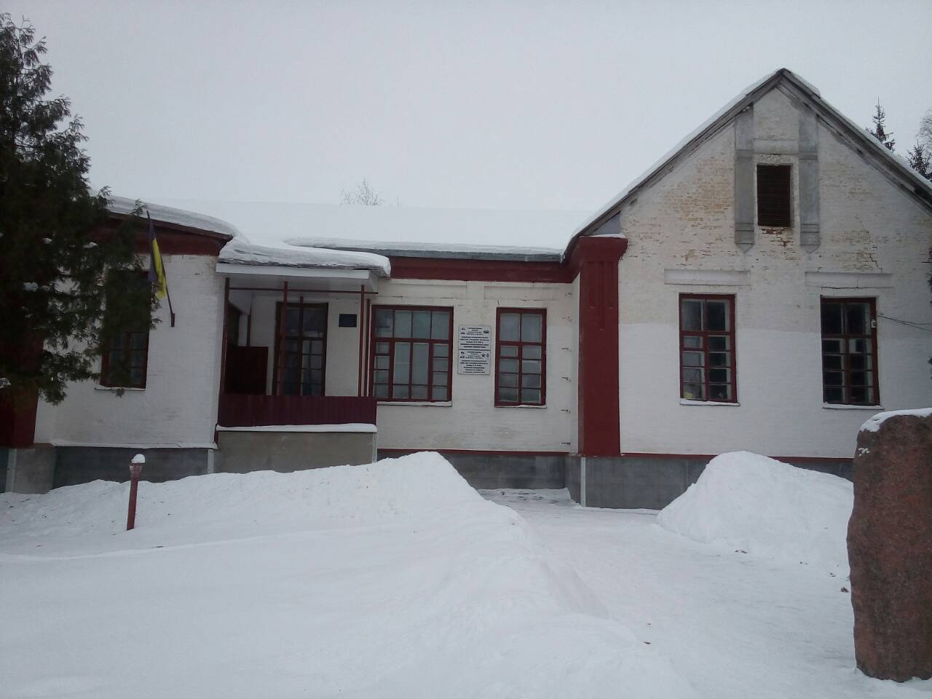

- Капітальний ремонт приміщення Галицької ЗОШ з облаштуванням внутрішніх санвузлів;
- Капітальний ремонт приміщення Ніжинської ЗОШ з облаштуванням внутрішніх санвузлів;
- Встановлення твердопаливних енергоефективних котлів та ремонт тепломережі Безуглівського НВК;
- Капітальний ремонт приміщення №1 (фасаду) із заміною вікон Талалаївської ЗОШ І-ІІІ ст.;

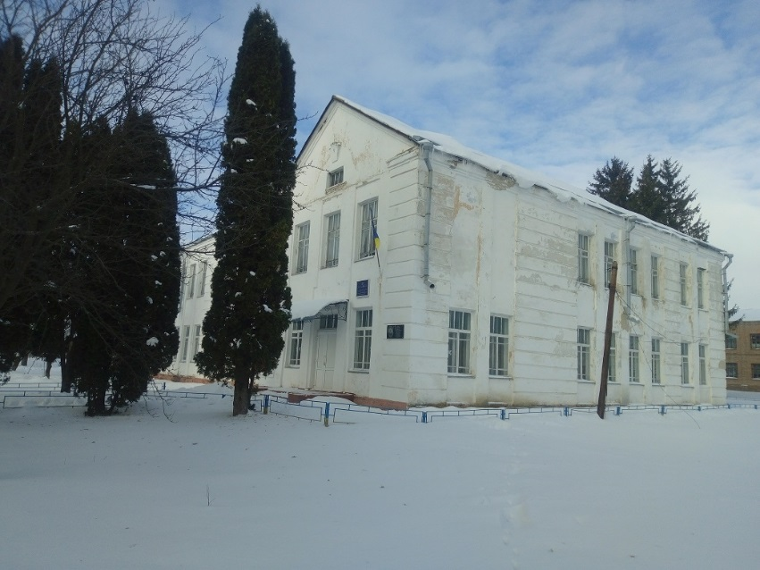

- Реконструкція будівлі Крутівської ЗОШ І-ІІІ ст. в зв’язку з облаштуванням шатрового даху;

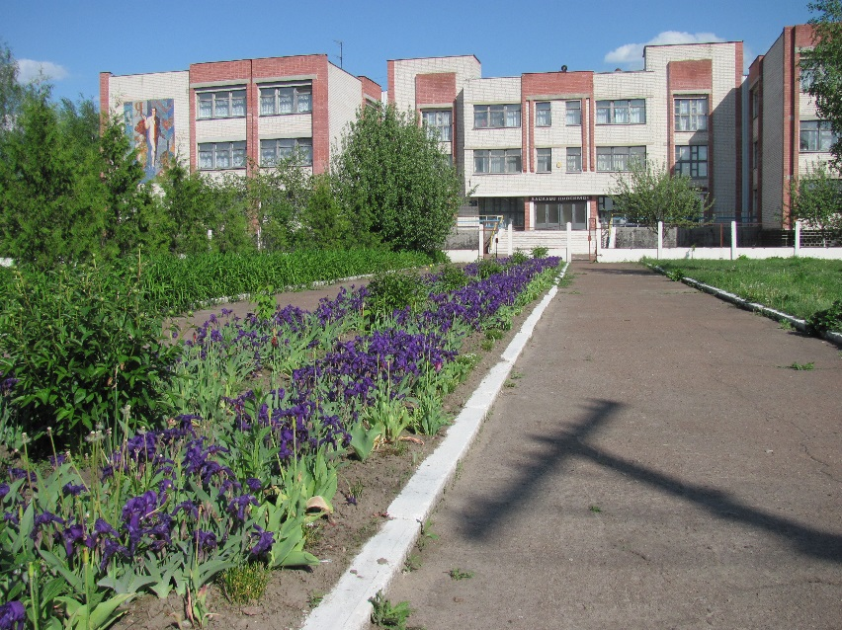

- Капітальний ремонт частини приміщення Світанківського НВК з метою облаштування дошкільної групи;
- Використання дизайнерських та креативних рішень у оформленні фасаду та внутрішнього інтер’єру школи та пришкільної території Безуглівського НВК.

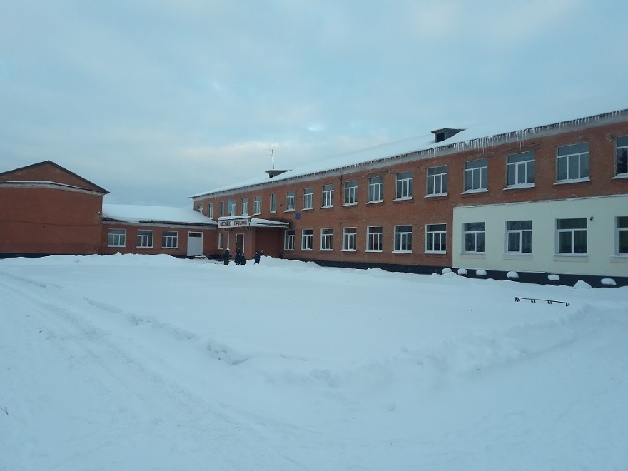

Охорона здоров’я

- Проведення капітального ремонту неврологічного відділення;
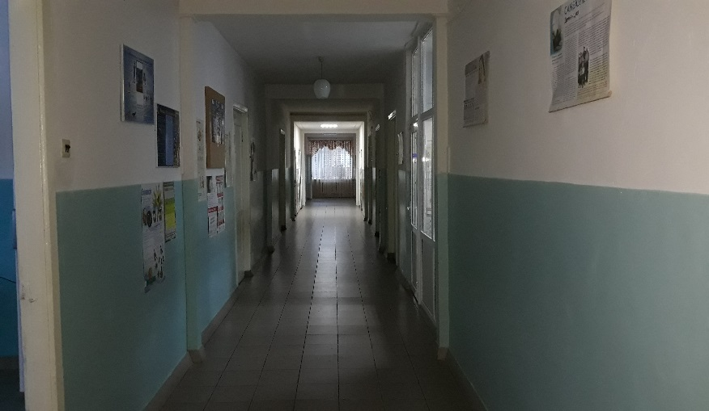
- Заміна вікон та дверей на металопластикові в стаціонарних відділеннях;
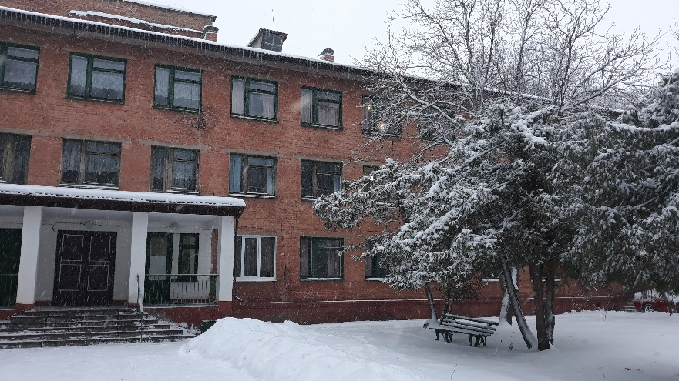
- Подальший розвиток лапароскопічної хірургії, розширення видів лапароскопічних втручань;
- Запровадження УЗД- обстеження серця;
- Запровадження методу доплерографії судин нижніх кінцівок і екстракраніальних судин;
- Створення кабінету глаукоми і судинної патології органів зору;
- Підготовка дитячого лікаря-анестезіолога для проведення оперативних втручань дітям під загальною анестезіологією;
- Підготовка лікаря-пульмонолога та створення пульмонологічного кабінету;
- Підготовка лікаря-гастроентеролога та створення гастроентерологічного кабінету.
- Придбання:
- комп’ютерів (в кількості 30 комплектів) для комп’ютеризації робочих місць лікарів, санітарного автомобіля; периметра Хамфрі, відеоендоскопічної системи;
- підключення лікарні до єдиної інформаційної системи Національної служби здоров’я України.

Культура та туризм

- Реконструкція вікон в глядацькій залі Ніжинського районного будинку культури (с.Талалаївка);
- Реконструкція опалювальної системи в краєзнавчому відділі музею М.К.Заньковецької (с.Заньки);

- Облаштування міні – готелю у фінському будиночку на території музею М.К.Заньковецької (с.Заньки);

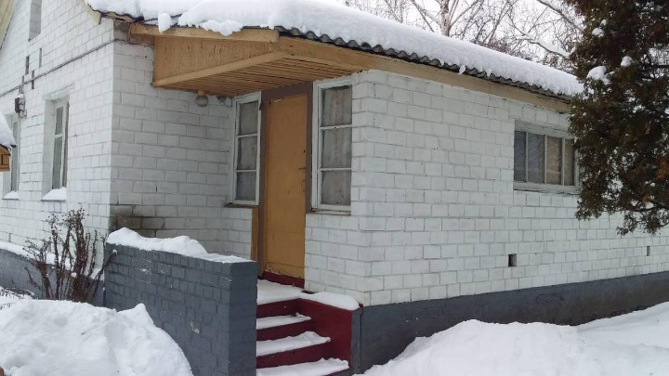

- Опалення Світанківського історико – краєзнавчого музею українсько – чесько – словацької дружби (с.Світанок);
- Капітальний ремонт Обеліска чехословацьким воїнам (с. Світанок).

Сільські ради

БЕРЕЗАНСЬКА СІЛЬСЬКА РАДА

2019 рік
- Проведення ремонтних робіт приміщення сільського ФАПу (заміна вікон, дверей, проведення косметичного ремонту всередині приміщення);
- Ремонт та грейдерування вулиць села Бурківка (вулиця Шевченка, вулиця Садова);
- Благоустрій кладовища (ремонт паркану);
- Виготовлення топографічного плану с. Бурківка.

2020 рік
- Виготовлення земельно-кадастрової документації з нормативно-грошової оцінки землі населеного пункту;
- Виготовлення містобудівної документації населеного пункту.

2021 рік
- Проведення інвентаризації землі на території села.

БЕЗУГЛІВСЬКА СІЛЬСЬКА РАДА

- Виготовлення генерального плану населених пунктів;
- Ремонт клубу;
- Проведення вуличного освітлення;
- Заміна вікон у Безуглівськаму ФАПі;
- Заміна огорожі в центрі с.Безуглівка;
- Заміна знаку жертвам Голодомору;
- Ремонт дороги в с.Безуглівка по вул. 40 років Перемоги.

БЕРЕЗАНСЬКА СІЛЬСЬКА РАДА

- Виготовлення містобудівної документації населеного пункту;
- Побудова залізобетонного забору біля школи та парку;
- Заміна вікон на металопластикові в сільському клубі та сільській бібліотеці;
- Виготовлення нормативно-грошової оцінки землі населеного пункту.

БУРКІВСЬКА СІЛЬСЬКА РАДА

- Проведення ремонтних робіт приміщення сільського ФАПу;
- Ремонт та грейдерування вулиць Шевченка, Садова;
- Благоустрій кладовища;
- Виготовлення топографічного плану села;
- Виготовлення земельно-кадастрової документації з нормативно-грошової оцінки землі населеного пункту;
- Проведення інвентаризації землі на території села.

ВЕЛИКОДОРІЗЬКА СІЛЬСЬКА РАДА

- Перекриття покрівлі сільського клубу;
- Капітальний ремонту Обеліску Слави;
- Капітальний ремонт пам’ятних знаків біля сільської ради та по вулиці Гоголя;
- Проведення ямкового ремонту асфальтового покриття по вулиці Шевченка (2км).

ДАНИНСЬКА СІЛЬСЬКА РАДА

2019 рік
- Капітальний ремонт вуличного покриття по вулиці Травневій;
- Капітальний ремонт вуличного освітлення вулиць: Шевченка, Петра Скорини, Травнева;
- Заміна пам’ятника Невідомому солдату;
- Встановлення паркану, упорядкування паркової зони в центрі села.
2020 рік
- Заміна обеліску та встановлення стелли пам’яті;
- Капітальний ремонт вуличного освітлення вулиць: Лісова, Горького, Довженка, Травнева, Богдана Хмельницького;
- Встановлення автономного опалення в сільському клубі;
- Нанесення твердого покриття по вулиці Горького.
2021 рік
- Капітальний ремонт дороги по вулиці Центральній;
- Капітальний ремонт вуличного освітлення вулиць: Шевченка, Фруктова, Паркова, Івана Тарасовича, Центральна;
- Капітальний ремонт фельдшерського клубу;
- Заміна вікон у сільській бібліотеці.

КУКШИНСЬКА СІЛЬСЬКА РАДА

2019 рік

- Капітальний ремонт автомобільної дороги комунальної власності по вул. Богунська в с. Кукшин протяжністю 295 метрів;
- Капітальний ремонт автомобільної дороги комунальної власності по вул. Велика Слобода в с. Кукшин протяжністю близько 650 метрів;
- Проведення грейдерування з частковою підсипкою грунтощебенем ґрунтових доріг Кукшинської територіальної громади по вул. Шевченка, вул. 8 Березня, вул. Миру, частини вул. Богунська, пров. Урожайний та Лісовий, вул. Мічуріна та Дачна;
- Заміна старих автобусних зупинок на сучасні;
- Поточний ремонт частини приміщення Будинку культури в с. Кукшин (мала більярдна зала).
2020 рік
- Капітальний ремонт системи опалення БК в с. Кукшин із встановленням нової блочно-модульної котельні на твердому паливі, чи теплогенератора;
- Заміна вікон на металопластикові в Будинку культури с.Кукшин;
- Поточний ремонт частини Будинку культури в с.Кукшин (фойє);
- Внутрішній капітальний ремонт приміщення фельдшерського клубу в с.Кукшин.
2021 рік
- Заміна вікон на металопластикові в Кукшинській ЗОШ І-ІІІст.;
- Капітальний ремонт водопровідної мережі в с. Кукшин;
- Покращення санітарно-екологічних умов штучної водойми в урочищі «Вигор», що знаходиться в адмінмежах Кукшинської сільської ради;
- Створення паркової зони відпочинку в центрі с. Кукшин.

ЛИПІВРІЗЬКА СІЛЬСЬКА РАДА

- Ремонт опалення сільського клубу;
- Ремонт даху фельдшерського пункту.

НІЖИНСЬКА СІЛЬСЬКА РАДА

- Реконструкція приміщення №2 Ніжинської ЗОШ І-ІІ ст. під дошкільний навчальний заклад;
- Придбання меблів та благоустрій території дитячого садка;
- Капітальний ремонт дорожнього покриття по вул.Синяківська с.Ніжинське;
- Капітальний ремонт дорожнього покриття по вул.Травнева с.Ніжинське;
- Капітальний ремонт дорожнього покриття по вул.Садова с.Ніжинське;
- Будівництво майданчика зі штучним покриттям для міні-футболу в с.Ніжинське;
- Закінчення монтажу вуличного освітлення в с.Кропивне та реконструкція всіх існуючих ліній з метою енергозбереження;
- Реконструкція сільського парку в с.Ніжинське;
- Влаштування міні-парку напроти сільської ради;
- Будівництво внутрішнього туалету в Ніжинській ЗОШ І-ІІ ст.;
- Влаштування спортивного майданчика в с.Ніжинське;
- Влаштування дитячого майданчика в с.Кропивне;
- Створення зони відпочинку на р.В’юнниця в с.Ніжинське;
- Виготовлення генерального плану населених пунктів сільської ради.

ПЕРЕМОЗЬКА СІЛЬСЬКА РАДА

- Проведення ямкового ремонту доріг в селах Гармащина, Богданівка, Станція Лосинівська, Чистий Колодязь, Перемога;
- Заміна вікна в клубі с.Перемога;
- Проведення вуличного освітлення в с.Гармащина, Богданівка, Станція Лосинівська, Чистий Колодязь;
- Ремонт клубу в с.Богданівка;
- Облаштування дитячого майданчика в с.Богданівка;
- Облаштування огорожею кладовищ в сс. Гармащина, Богданівка, Чистий Колодязь.

ПЕРЕЯСЛІВСЬКА СІЛЬСЬКА РАДА

- Проведення вуличного освітлення;
- Ремонт доріг;
- Будівництво паркану дитячого майданчика;
- Ремонт будівлі сільського клубу;
- Поточний ремонт приміщення сільської ради.

СТОДОЛЬСЬКА СІЛЬСЬКА РАДА

- Виготовлення топографічних планів населених пунктів с.Переходівка та с.Стодоли;
- Виготовлення проектів документації на вуличне освітлення с.Переходівка та с.Стодоли;
- Благоустрій кладовища;
- Санітарна очистка території сільської ради;
- Благоустрій пам’ятників;
- Ремонт сільського клубу;
- Грейдерування вулиць Молодіжна, Поліська, Перемоги, провулків Дружби, Українського;
- Ремонт ФАПу в с.Переходівка;
- Ремонт дороги по вулиці Миру.

